**CURSO INTEGRADOR II: SISTEMAS**

**UNIVERSIDAD TECNOLOGICA DEL PERÚ**



**TÍTULO:**

SISTEMA DE RECOMENDACIÓN PARA VIAJAR SEGÚN EL PRESUPUESTO PARA TURISTAS Y CIUDADANOS

**Facultad: Ingeniería de Sistemas y Electrónica**

**Carrera: Ingeniería de Sistemas e Informática**

**Ciclo: IX**

**Autores:**

* [CARLOS EDUARDO VALERIANO CASTILLO](https://canvas.utp.edu.pe/courses/36785/users/29929)
* JOSE ENRIQUE GUTIERREZ ARIAS
* [CLAUDIA MARIA ESCOBEDO ALCAZAR](https://canvas.utp.edu.pe/courses/36785/users/17296)

**Docente: Ing. Vicente Enrique Machaca Arceda**

**2019**

**Título: Sistema de Recomendación para viajar según el presupuesto para turistas y ciudadanos.**

Introducción

Los Sistemas de Recomendación están siendo utilizados en múltiples áreas y tienen como principal objetivo brindar a los usuarios resultados de búsqueda cercanos o adaptados a sus necesidades, realizando predicciones de sus preferencias y entregando aquellos ítems que podrían acercarse más a lo esperado.

Existen muchas empresas de agencias de viajes en Arequipa cada una independiente de la otra sin embargo cuando las personas quieren decidir viajar y escoger una alguna agencia en específico se pregunta cual me conviene más, cual me brinda más información, más seguridad, más comodidad, y otros aspectos a tener en cuenta. Estas cuestiones nos optan por decidir a alguna agencia que cumpla con lo que requiero y de esta manera poder tener una experiencia grata por parte del consumidor.

Justificación

En nuestra ciudad no hay sistemas de recomendación eficientes para turistas y ciudadanos que refleje resultados de viajes según su presupuesto o necesidades. El objetivo de este proyecto es desarrollar una aplicación que le permita al usuario primeramente introducir un presupuesto, origen y destino; y dependiendo de ello mostrar alternativas donde su experiencia de viaje sea grata, incluyendo el estado, tiempo, etc.

De esta forma los turistas, ciudadanos podrán elegir y tomar una decisión con mayor facilidad en el que también se maneje de una manera intuitiva y que genere experiencias plenas para el usuario basadas en sus necesidades.

Trabajos Similares

**TÍTULO:** Prototipo de sistema de recomendación grupal en un destino turístico.

**ROTUR Revista de Ocio y Turismo**

Pedro Vargas Pérez / Hilton Birmingham Metrople

José Luis Leiva Olivencia / Universidad de Málaga

Las tecnologías de la información y las comunicaciones constituyen un campo muy activo para ofrecer un valor añadido a las visitas a un destino de un grupo de turistas. Los destinos deben proporcionar herramientas tecnológicas capaces de ofrecer información personalizada, interactiva, etc. Actualmente es muy común el uso de herramientas como guías o páginas web que cubren las necesidades básicas de los turistas, pero, se tratan de recursos insuficientes, pues la evolución de los dispositivos móviles ha provocado un cambio en la forma en que los turistas interactúan y obtienen información.

Un caso concreto es la utilización de sistemas de recomendación en dispositivos móviles, que permite desarrollar aplicaciones que enriquecen la experiencia turística. En este ámbito, resulta de especial interés la personalización de la información a través de sistemas de recomendación grupales. Se presenta en este trabajo un prototipo que utiliza técnicas de recomendación para visitas en grupo en un sistema integrado de gestión de destinos (SIGD).

Este prototipo se ha desarrollado básicamente como un sistema de recomendación basado en contenido, para profundizar en el diseño de un prototipo de sistema de recomendación grupal para un destino turístico. Para finalizar se abordarán unas conclusiones sobre la importancia que tendría la utilización de estos tipos de sistemas en un destino.

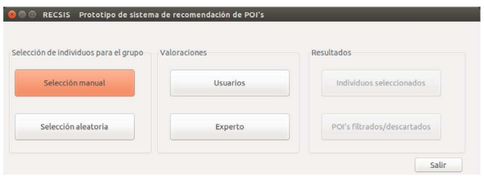

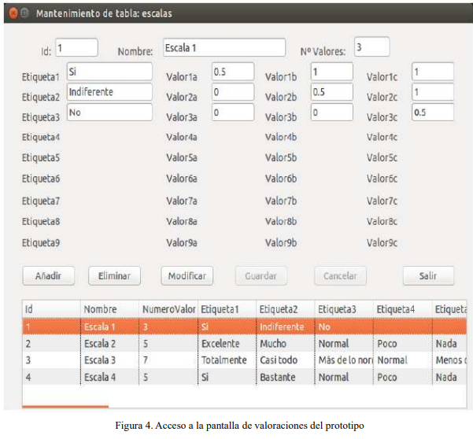

Evidentemente toda esta información de carácter contextual ayudará a seleccionar o descartar cada uno de los POI's existentes en la BBDD y nos generará dos nuevas tablas poisFiltrados y poisDescartados.

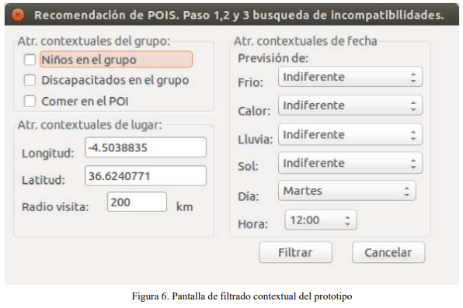

**Link:** https://dialnet.unirioja.es/descarga/articulo/5247691.pdf

**TÍTULO:** Aplicativo Web para Optimizar los Procesos de Reserva, Asignación y Cancelación del Servicio de Áreas de Estudio de la Biblioteca de la Universidad Tecnológica del Perú - sede Arequipa.

**Facultad de Ingeniería de Sistemas y Electrónica**

*Juan Raúl Gonzales Luque*

*Roberto Carlos Zegarra Espejo*

*Presentado para optar el Título Profesional de Ingeniero de Sistemas e Informática*

El presente trabajo tiene por objetivo implementar un aplicativo web que permitirá realizar a los alumnos la reserva de un área de estudio y su cancelación, acelerando el proceso, actualmente tienen que acercarse físicamente a la biblioteca y realizar el pedido sujeto a la disponibilidad en el momento; con este aplicativo podrán ver la disponibilidad de las áreas de estudio según el día y hora deseadas, realizando la reserva desde la comodidad de su casa. También permitirá al operario y al administrador de la biblioteca realizar reportes estadísticos sobre el uso de las áreas de estudio, registrando el número de visitantes, alumnos por carrera y sobre todo docentes que utilizan las áreas de estudio, ya que es un valor agregado que ellos dan a la universidad. En la actualidad no se lleva un registro de los docentes que usan las áreas de estudio para talleres, tutorías y reforzamiento a los alumnos; todo esto con el fin de mejorar el servicio que brinda la biblioteca a todos los usuarios.

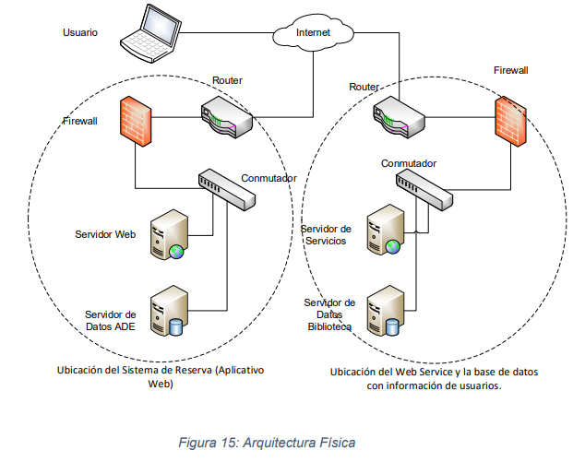

**Palabras-clave:** Programación orientada a objetos, bases de datos, C#, SQL, UML, MVC, ASP, biblioteca, aplicativo web, área de estudio, web service.

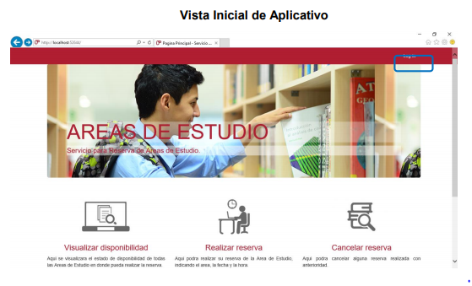

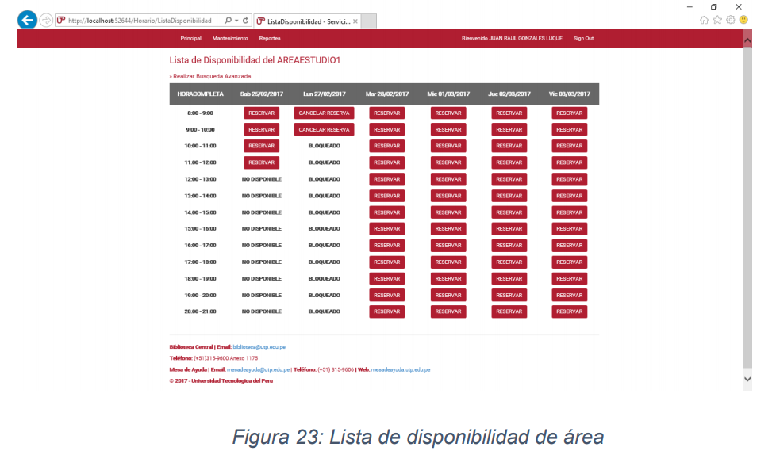

**Link:**

http://repositorio.utp.edu.pe/bitstream/UTP/767/6/Juan%20Gonzales_Roberto%20Zegarra_Trabajo%20de%20Suficiencia%20Profesional_T%C3%ADtulo%20Profesional_2017.pdf

Product Backlog

El Product Backlog es un listado de todas las tareas que se pretenden hacer durante el desarrollo de un proyecto. Todas las tareas deben listarse en el Product Backlog, para que estén visibles ante todo el equipo y se pueda tener una visión panorámica de todo lo que se espera realizar.

|  |  |  |  |  |  |
| --- | --- | --- | --- | --- | --- |
| Código | Descripción | Prioridad | Tiempo (meses) | Tiempo acumulado | Comentarios |
| 1 | Que el sistema realice el Login | 5 | 1 | 1 | Para que usuario inicie una búsqueda en la Web. |
| 2 | Que el sistema permita CRUD para Clientes | 5 | 2 | 1 | Solo el administrador |
| 3 | Que el sistema permita CRUD de Empresas | 4 | 2 | 1 | Solo el administrador |
| 4 | Que el sistema permita CRUD de las Unidades de Buse | 4 | 1 | 1 | Solo el administrador |
| 5 | Que el sistema permita CRUD de los Destinos | 4 | 2 | 2 | Solo el administrador |
| 6 | Que el sistema permita mostrar las consultas de Disponibilidad de Buses | 5 | 1 | 1 | Como parte de presentación de los destinos para satisfacción del usuario. |
| 7 | Que el sistema permita el ingreso de Valoración | 2 | 1 | 1 | Es 50% recomendable |
| 8 | Que el sistema permita la realización de Reservas | 3 | 2 | 1 | El sistema debe registrar las reservas como parte esencial |
| 9 | Que el sistema permita el ingreso del presupuesto y destino | 5 | 1 | 1 | Como parte esencial del Sistema |

Sprint Backlog

El Sprint Backlog es básicamente una lista de tareas identificadas por el Scrum Team; ésta deberá ser completada durante cada sprint. El sprint backlog es representado a través de un tablero de tareas; hace visible todo el trabajo necesario para alcanzar el compromiso que se hizo con el Product Backlog.

|  |  |  |  |  |  |
| --- | --- | --- | --- | --- | --- |
| Elemento Product Backlog | Nombre de la Tarea | Responsable | Estado | Estimación inicial / días | Estimación actual / días |
| Que el Sistema permita el Login | Especificar limitaciones de datos y validarlas | Todos | Realizado | 2 | 0 |
| Crear tabla de Ingreso | Carlos V. | Realizado | 1 | 0 |
| Modelo de Clases en Java y vistas CRUD | Carlos V. | Realizado | 7 | 0 |
| Que el sistema permita CRUD para clientes | Minimizar el número de campos de ingresos, diseño y validarlas | Todos | Realizado | 1 | 0 |
| Crear tabla de usuarios y grupos | José G. | Realizado | 3 | 0 |
| Crear modelo de clases en C# | José G. | Realizado | 7 | 0 |
| Crear interfaces | José G. | Realizado | 2 | 0 |
| Tiempo de prueba y corrección de errores | José G. | En proceso | 7 | 0 |
| Que el sistema permita CRUD empresas | Evaluar estudio de mercado, promociones | Todos | En proceso | 5 | 0 |
| Validar Formularios | Claudia E. | En proceso | 2 | 0 |
| Crear modelo de clases en C# | Claudia E. | Realizado | 7 | 0 |
| Crear vistas | Claudia E. | Realizado | 2 | 0 |
| Tiempo de prueba y corrección de errores | Claudia E. | En proceso | 7 | 0 |
| Que el sistema permita CRUD de las unidades | Validar información de los unidades | Todos | En proceso | 2 | 0 |
| Evaluar preferencias | Carlos V. | Sin empezar | 3 | 0 |
| Crear modelo de clases en C# | Carlos V. | Sin empezar | 7 | 0 |
| Crear vistas modelos | Carlos V. | Sin empezar | 2 | 0 |
| Tiempo de prueba y corrección de errores | Carlos V. | Sin empezar | 7 | 0 |
| Que el sistema permita CRUD de los destinos | Crear vistas | José G. | Sin empezar | 5 | 0 |
| Insertar, actualizar, eliminar y buscar datos | José G. | Sin empezar | 7 | 0 |
| Validar modelo de clases e interfaces | José G. | Sin empezar | 5 | 0 |
| Tiempo de prueba y corrección de errores | José G. | Sin empezar | 7 | 0 |
| Que el sistema pueda mostrar las consultas de disponibilidad | Dar formato a las vistas | Claudia E. | Sin empezar | 3 | 0 |
| Ingreso de multimedio por parte de usuarios logeados | Claudia E. | Sin empezar | 2 | 0 |
| Formar limitaciones en cargos extras | Claudia E. | Sin empezar | 1 | 0 |
| Que el Sistema pueda realizar reservas | Especificar los tipos de caracteres esperando respuesta | José G. | Sin empezar | 4 | 0 |
| Que el sistema realice las valoraciones del usuario | El registro de valoración por estrellas del 1 al 5 | Claudia E. | Sin empezar | 2 | 0 |
| Que el sistema permita que el usuario ingrese presupuesto y destino | Para empezar búsqueda tomando en cuenta estos datos principales hasta esperar una respuesta | José G. | Sin empezar | 2 | 0 |

Arquitectura propuesta

Con la finalidad de lograr una aproximación a la solución de los sistemas de recomendación para viajes turísticos se propone una arquitectura que permite analizar el comportamiento de los usuarios y transformar estos datos en valoraciones explícitas, que se aproximen a los valores que los usuarios otorgarían a las propuestas de manera directa. Para ello es necesario analizar el comportamiento de los usuarios y mediante un algoritmo de explicitación convertir estas acciones en valoraciones explícitas.

La arquitectura debe implementar un motor recomendación que ayude al usuario a descubrir datos de buses que cumplan con su perfil de búsqueda y le aporten conocimientos en base a los destinos de su interés.

Modelo de Base de Datos

Referencias

Nuñez Valdez, E. R. (2012) Sistemas de Recomendación de Contenidos para Libros Inteligentes. Universidad de Oviedo. España